Договор аренды недвижимого имущества № _____-22/08-01

г. Ижевск ___________ г.

Автономное учреждение культуры Удмуртской Республики «Государственный цирк Удмуртии», именуемое в дальнейшем «Арендодатель», в лице директора Иванова Дмитрия Евгеньевича, действующего на основании устава, с одной стороны, и
__________________________ (для юридических лиц указываются полное наименование, организационно-правовая форма, основной государственный регистрационный номер (ОГРН), ИНН/КПП, место нахождения; для индивидуальных предпринимателей – фамилия, имя, отчество, основной государственный регистрационный номер индивидуального предпринимателя (ОГРНИП), ИНН; для физических лиц – фамилия, имя, отчество, реквизиты документа, удостоверяющего личность, дата его выдачи и наименование органа его выдавшего, место жительства), в лице _________________, действующ__ (-его; -ей) на основании _________ (указывается наименование и при необходимости реквизиты документа, подтверждающего полномочия), именуемое (- ый, -ая, -ое) в дальнейшем «Арендатор», с другой стороны, совместно именуемые «Стороны», руководствуясь Гражданским кодексом Российской Федерации, Федеральным законом от 26.07.2006 № 135-ФЗ «О защите конкуренции», Постановлением Правительства Российской Федерации от 09 сентября 2021 г. № 1529, иными нормативными правовыми актами, на основании распоряжения Министерства имущественных отношений Удмуртской Республики от _____ г. №____ «О согласовании совершения автономным учреждением культуры Удмуртской Республики «Государственный цирк Удмуртии» сделки по передаче имущества в аренду», приказа Министерства культуры Удмуртской Республики от ______г. №______ «О согласии на заключение автономным учреждением культуры Удмуртской Республики «Государственный цирк Удмуртии» договоров аренды имущества Удмуртской Республики», заключили настоящий Договор о нижеследующем:

Предмет договора
  - По настоящему Договору Арендатор обязуется принять, а Арендодатель обязуется за плату предоставить Арендатору во временное владение и пользование:
    - нежилые помещения (номера на поэтажном плане – 3, 4, 8, 9, 14-20, 23-26, 177, 194, 196, 198-201, 210-212) общей площадью 484,3 кв.м., этаж на отм. 0.000, литер А;
    - нежилые помещения (номера на поэтажном плане – 41, 112, 113) общей площадью 61,2 кв.м., этаж подвал, литер А (далее – Имущество).
В помещении № 177 установлено оборудование – буфет (инв. № 00002768), являющееся особо ценным движимым имуществом. Помещение передается в аренду вместе с оборудованием (буфетом). Общая площадь помещений, передаваемых в аренду 545,5 кв.м. Помещения расположены в здании комплекс цирка, с кадастровым № 18:26:050663:90, по адресу: Удмуртская Республика, г. Ижевск, ул. Красноармейская, 136.
Целевое использование: для организации питания посетителей и работников АУК УР «Государственный цирк Удмуртии».
Границы передаваемого в аренду Имущества отмечены на выкопировке поэтажного плана, прилагаемой к настоящему Договору (Приложение № 1) и являющейся неотъемлемой его частью.
  - Имущество принадлежит Арендодателю на праве оперативного управления, что подтверждается Свидетельством о государственной регистрации права серии 18-АБ № 108660 от 13.08.2010; записью в Едином государственном реестре недвижимости № 18-18-01/051/2010-965 от 13.08.2010.
  - Арендодатель гарантирует, что на момент заключения настоящего Договора Имущество не продано, не является предметом залога, в споре, под арестом и запретом не состоит и свободно от любых прав третьих лиц.
  - Все плоды, продукция и доходы, полученные Арендатором в результате использования Имущества в соответствии с настоящим Договором, являются его собственностью.

- Срок аренды
2.1. Настоящий Договор заключается сроком на 5 (пять) лет с даты подписания Сторонами акта приема-передачи по форме согласно Приложению № 2 к настоящему Договору (неотъемлемая часть настоящего Договора).
Дата начала аренды: «___» _____ 2022 г.
Дата окончания аренды: «___» _____ 2027 г.

3. Размер и условия внесения арендной платы по договору
3.1. Обязательство по оплате арендной платы за Имущество возникает у Арендатора с даты подписания акта приема-передачи по форме согласно Приложению № 2 к настоящему Договору (неотъемлемая часть настоящего Договора) и распространяется на весь срок действия настоящего Договора по день возврата Имущества (подписанию Сторонами акта возврата имущества по форме согласно Приложению № 3 к настоящему Договору (неотъемлемая часть настоящего Договора) включительно.
3.2. Расчетным периодом для внесения арендной платы по настоящему Договору является месяц. Размер арендной платы за неполный расчетный период (месяц) исчисляется пропорционально количеству календарных дней аренды в месяце к количеству дней данного месяца.
3.3. Размер арендной платы за нежилые помещения в месяц составляет 173 887 (сто семьдесят три тысячи восемьсот восемьдесят семь) рублей 30 копеек, в том числе НДС 20 %, без коммунальных платежей. Стоимость права пользования имуществом (буфет, инв. № 00002768) в месяц составляет 10 023 (десять тысяч двадцать три) рубля, в том числе НДС 20%. Величина арендной платы определена на основании отчета № 2-О/22 от 19.01.2022 г. об определении рыночной стоимости права пользования (величины рыночной арендной ставки) 1 кв.м. нежилых помещений №№ 3, 4, 8, 9, 14-20, 23-26, 194-196, 198–201, 203, 210-212, части помещения 177, (отм.0 – 1.200), нежилых помещений № 41, 112, 113 этаж подвал, права пользования оборудованием (буфет, инв. № 2768), расположенным в помещении 177, в здании Государственного цирка Удмуртии по адресу: УР, г. Ижевск, ул. Красноармейская, 136, литер А.
3.4. Арендная плата по настоящему Договору перечисляется Арендатором ежемесячно по десятое число текущего (расчетного) месяца в безналичном порядке на расчетный счет по следующим реквизитам:
ИНН/КПП: 1841011877/184101001;
ОГРН: 1101841003967;
л/с: 30857730290;
р/с: 40601810500003000001
в отделении НБ Удмуртская Республика. Ижевск;
БИК: 019401001.
При оформлении платежных документов в поле «Назначение платежа» указывается номер и дата настоящего Договора и соответствующий период, за который вносится плата за пользование Имуществом.
Датой уплаты арендной платы считается день зачисления денежных средств на указанный расчетный счет.
3.5. Перечисление НДС осуществляется Сторонами в соответствии с законодательством Российской Федерации.
3.6. Размер арендной платы по настоящему Договору не может быть пересмотрен Сторонами в сторону уменьшения.
3.8. Расходы по содержанию арендуемого имущества (коммунальные, эксплуатационные, административно-хозяйственные) в состав арендной платы не включаются и оплачиваются Арендатором отдельно Арендодателю по договору о возмещении коммунальных, эксплуатационных, административно-хозяйственных расходов.
3.9. Начисление арендной платы за пользование Имуществом может быть приостановлено по решению Арендодателя, принятому на основании представленного Арендатором письменного мотивированного обращения с указанием оснований для приостановления начисления арендной платы за пользование Имуществом.
3.10. Расходы Арендатора на текущий либо капитальный ремонт Имущества не являются основанием для снижения размера арендной платы и возмещению Арендодателем Арендатору не подлежат.

- Права и обязанности Сторон
  - Арендодатель имеет право:
    - На беспрепятственный доступ к Имуществу для проведения проверок соблюдения Арендатором условий настоящего Договора, осмотра Имущества, контроля целевого использования Имущества Арендатором;
    - Требовать от Арендатора устранения выявленных Арендодателем нарушений условий настоящего Договора;
    - Требовать погашения Арендатором задолженности по платежам за пользование Имуществом и уплаты пеней, штрафов, исполнения иных обязательств по настоящему Договору;
    - Требовать в судебном порядке досрочного расторжения настоящего Договора в случаях:
1) использования Арендатором Имущества или его части с существенным нарушением условий настоящего Договора или назначения Имущества либо с неоднократными нарушениями;
2) существенного ухудшения состояния Имущества и прилегающей к нему территории по вине Арендатора в том числе в связи с неисполнением Арендатором обязанностей по производству текущего и (или) капитального ремонта Имущества;
3) при просрочке Арендатором очередных платежей по арендной плате свыше двух месяцев подряд по истечении установленного настоящим Договором срока платежа;
4.1.5. Требовать в одностороннем внесудебном порядке досрочного расторжения настоящего Договора в случаях:
1) передачи Арендатором Имущества в субаренду, осуществления иных действий, влекущих какое-либо обременение предоставленных Арендатору имущественных прав, включая: передачу своих прав и обязанностей по настоящему Договору третьим лицам;
2) неисполнения или ненадлежащего исполнения Арендатором обязательств, предусмотренных п. 4.4.3, п. 4.4.9 настоящего Договора;
3) выявленного в установленном порядке конфликта интересов.
  - Арендодатель обязуется:
4.2.1. Предоставить Арендатору Имущество, пригодное для целей использования в соответствии с настоящим Договором по акту приема-передачи по форме согласно Приложению № 2 к настоящему Договору (неотъемлемая часть настоящего Договора), в порядке и на условиях, предусмотренных настоящим Договором.
4.2.2. Участвовать, в порядке, согласованном с Арендатором, в создании необходимых условий для эффективного использования Имущества и поддержания его в надлежащем состоянии;
4.2.3. В случае аварий, повреждении, или ином событии, нанесшем (или грозящем нанести) ущерб Имуществу, произошедших не по вине Арендатора, оказывать необходимое содействие Арендатору в устранении их последствий.
4.3. Арендатор имеет право:
4.3.1. Использовать Имущество в соответствии с его целевым назначением и на условиях, установленных настоящим Договором, законодательством Российской Федерации;
4.3.2. Производить изменения, улучшения имущества с письменного согласия Арендодателя в порядке, установленном законодательством Российской Федерации, настоящим Договором.
4.3.3. Требовать в судебном порядке досрочного расторжения настоящего Договора в случаях если:
1) арендодатель не предоставляет Имущество в пользование Арендатору либо создает препятствия пользованию Имуществом в соответствии с условиями настоящего Договора или назначением Имущества;
2) переданное Арендатору Имущество имеет препятствующие пользованию им недостатки, которые не были оговорены Арендодателем при заключении настоящего Договора, не были заранее известны Арендатору и не должны были быть обнаружены Арендатором во время осмотра имущества или проверки его исправности при заключении настоящего Договора;
3) имущество в силу обстоятельств, за которые Арендатор не отвечает, окажется в состоянии, не пригодном для использования.
4.4. Арендатор обязуется:
4.4.1. Принять Имущество по акту приема-передачи по форме согласно Приложению № 2 к настоящему Договору (неотъемлемая часть настоящего Договора) в соответствии с условиями настоящего Договора;
4.4.2. Использовать Имущество в соответствии с назначением Имущества, а также целями, направлениями и видами деятельности, указанными в п. 1.1 настоящего Договора, поддерживать Имущество и прилегающую территорию в надлежащем техническом, санитарном и противопожарном состоянии, своевременно и за счет собственных средств производить текущий и (или) капитальный ремонт Имущества.
Соблюдать правила пожарной безопасности и техники безопасности, требования к антитеррористической защищенности, требования органов санитарно-эпидемиологического контроля и надзора, а также отраслевых правил и норм, действующих в отношении видов деятельности Арендатора и арендуемого им Имущества.
4.4.3. Нести за счет собственных средств все расходы по содержанию Имущества;
4.4.4. Обеспечивать надлежащую охрану Имущества;
4.4.5. Своевременно и в полном объеме вносить плату за пользование Имуществом в порядке, предусмотренном настоящим Договором;
4.4.6. Обеспечивать свободный доступ представителей Арендодателя для проведения проверки соблюдения Арендатором условий настоящего Договора и осмотра Имущества, контроля целевого использования Имущества Арендатором, выполнять указания Арендодателя в предписанные сроки, а также предоставлять Арендодателю необходимую документацию, относящуюся к предмету таких проверок;
4.4.7. Обеспечивать свободный доступ органов государственной власти и местного самоуправления для осуществления ими государственного контроля (надзора), муниципальный контроля в соответствии и при условии соблюдения такими органами законодательства Российской Федерации;
4.4.8. Проведение капитального ремонта, перепланировок и/или переоборудования, реконструкцию, модернизацию, неотделимые улучшения Имущества осуществлять только с письменного разрешения Арендодателя;
4.4.9. В течение 5 (Пяти) дней с момента подписания настоящего Договора заключить с Арендодателем договор (соглашение) на возмещение коммунальных, эксплуатационных, административно-хозяйственных расходов по содержанию Имущества;
4.4.10. Немедленно извещать Арендодателя о всяком повреждении, аварии или ином событии, нанесшем (или грозящем нанести) ущерб Имуществу, и своевременно принимать все возможные меры против дальнейшего разрушения или повреждения Имущества, устранению соответствующих угроз;

4.4.11. Не позднее чем за месяц письменно уведомить Арендодателя о предстоящем освобождении Имущества как в связи с окончанием срока действия настоящего Договора, так и при досрочном освобождении Имущества;
4.4.12. Не предоставлять арендуемое Имущество как в целом, так и частично в субаренду, осуществлять другие действия, влекущие какое-либо обременение предоставленных Арендатору имущественных прав, включая: передачу своих прав и обязанностей по настоящему Договору третьим лицам;
4.4.13. Не размещать рекламу на Имуществе без письменного разрешения Арендодателя;

4.5. При возникновении необходимости произвести капитальный ремонт, перепланировку и (или) переоборудование, реконструкцию, модернизацию, неотделимые улучшения Имущества Стороны согласовывают следующие условия их проведения: виды и объем работ, стоимость улучшений, сроки производства работ. Капитальный ремонт, перепланировка и (или) переоборудование, реконструкция, модернизация, неотделимые улучшения Имущества производятся только после их согласования Сторонами, в установленном настоящим пунктом порядке, а также после получения необходимых разрешений (согласований) органов государственной власти в порядке, установленном законодательством Российской Федерации, в случае, если согласование с такими органами необходимо в силу закона.

Согласование между Арендодателем и Арендатором условий проведения капитального ремонта, перепланировки и (или) переоборудования, реконструкции, модернизации, неотделимых улучшений Имущества осуществляется путем направления письменного запроса Арендатором в адрес Арендодателя на осуществление соответствующих действий. В запросе должна содержаться вся необходимая информация о предлагаемых к проведению капитального ремонта, перепланировки и (или) переоборудования, реконструкции, модернизации, неотделимых улучшений Имущества, в том числе объем работ, стоимость улучшений, сроки производства работ.
Арендодатель направляет ответ на такой запрос в письменной форме в течение 20 (Двадцати) дней с момента получения такого запроса.
Все согласования, необходимые для проведения капитального ремонта, перепланировки и (или) переоборудования, реконструкции, модернизации, неотделимых улучшений Имущества, в органе государственной власти, который согласовывает и выдает подтверждающие документы, осуществляет Арендодатель за счет Арендатора. Расходы на получение соответствующих согласований и подтверждающих документов в органах государственной власти в соответствии с настоящим пунктом Арендатору Арендодателем не возмещаются.
4.6. Арендатор, надлежащим образом исполняющий свои обязательства по настоящему Договору и желающий заключить договор аренды на новый срок, обязан направить Арендодателю соответствующее письменное уведомление не позднее чем за месяц до истечения срока действия настоящего Договора.
Заключение договора аренды на новый срок осуществляется в соответствии с законодательством Российской Федерации.
4.7. Арендодатель при получении соответствующего письменного уведомления от Арендатора о намерении заключения договора аренды на новый срок в установленном п. 4.6 настоящего Договора порядке, обязан в течение 10 (Десяти) рабочих дней с момента получения такого уведомления направить письменный ответ Арендатору.
4.8. Арендодатель вправе отказать Арендатору в заключении договора аренды на новый срок в следующих случаях:
1) принятие в установленном порядке решения, предусматривающего иной порядок распоряжения Имуществом;
2) наличие у Арендатора непогашенной на момент окончания срока действия настоящего Договора задолженности по арендной плате за Имущество, начисленным неустойкам (штрафам, пеням) в размере, превышающем размер арендной платы за более чем один период платежа, установленный настоящим Договором.
4.9. В случае непоступления от Арендатора письменного уведомления о намерении заключения договора аренды на новый срок в установленные п. 4.6 настоящего Договора сроки, настоящий Договор прекращается по истечении срока его действия, указанного в пункте 2.1 настоящего Договора.
4.10. В случае принятия Арендодателем решения, предусматривающего, что Имущество не будет передаваться в аренду по истечении срока действия настоящего Договора (принятия решения, предусматривающего иной порядок распоряжения Имуществом) Арендодатель обязан направить Арендатору соответствующее письменное уведомление не позднее чем за месяц до истечения срока действия настоящего Договора.
4.11. Стороны имеют иные права и несут иные обязанности, предусмотренные законодательством Российской Федерации.

Порядок передачи и возврата имущества

5.1. Арендодатель обязуется в течение 5 (Пяти) рабочих дней с момента подписания настоящего Договора передать Арендатору Имущество по Акту приема-передачи по форме согласно Приложению № 2 к настоящему Договору (неотъемлемая часть настоящего Договора).
5.2. В Акте приема-передачи указывается текущее состояние Имущества и его пригодность для использования по назначению. Если в ходе приемки будут выявлены недостатки Имущества, то они должны быть зафиксированы в Акте приема-передачи.
5.3. Арендодатель обязан в день подписания акта приема-передачи по форме согласно Приложению № 2 к настоящему Договору (неотъемлемая часть настоящего Договора), передать Арендатору документы, относящиеся к Имуществу, перечисленные в таком Акте приема-передачи.
5.4. Имущество считается переданным Арендодателем и принятым Арендатором с даты подписания Сторонами Акта приема-передачи по форме согласно Приложению № 2 к настоящему Договору (неотъемлемая часть настоящего Договора).
Уклонение одной из Сторон от подписания Акта приема-передачи по форме согласно Приложению № 2 к настоящему Договору (неотъемлемая часть настоящего Договора), на условиях, предусмотренных настоящим Договором, считается отказом соответственно Арендодателя от исполнения обязанности передать Имущество, а Арендатора – обязанности принять Имущество.
5.5. Обязанность по обеспечению сохранности Имущества переходит от Арендодателя к Арендатору по настоящему Договору с даты подписания Акта приема-передачи Сторонами.
5.6. По окончании срока действия настоящего Договора, а также при досрочном его прекращении Арендатор обязан освободить и возвратить Имущество по акту возврата имущества по форме согласно Приложению № 3 к настоящему Договору (неотъемлемая часть настоящего Договора), в состоянии не хуже того, в котором оно было получено, с учетом нормального износа, и все произведенные неотделимые улучшения Имущества.
Произведенные Арендатором отделимые улучшения арендованного имущества являются его собственностью.
5.7. При возврате Имущества Арендодатель совместно с Арендатором производят осмотр Имущества. Если в ходе процедуры возврата Имущества по настоящему Договору будут обнаружены его недостатки, то они должны быть зафиксированы в Акте возврата имущества по форме согласно Приложению № 3 к настоящему Договору (неотъемлемая часть настоящего Договора).
5.8. Арендатор обязан в день подписания Акта возврата имущества по форме согласно Приложению № 3 к настоящему Договору (неотъемлемая часть настоящего Договора), передать Арендодателю все ранее полученные от него документы, относящиеся к Имуществу, что отражается в Акте возврата имущества.
5.9. При невыполнении Арендатором обязательств по освобождению и возврату Имущества в случаях и порядке, предусмотренных настоящим разделом, Арендодатель вправе освободить Имущество от объектов, размещенных Арендатором (в том числе при необходимости разобрать, демонтировать такие объекты), предварительно уведомив об этом Арендатора не позднее чем за 10 (Десяти) рабочих дней. При этом расходы по разборке, демонтажу, транспортировке, хранению и (или) утилизации объектов, размещенных Арендатором в (на) арендуемом Имуществе, а также по приведению Имущества в состояние, в котором оно было передано Арендатору по настоящему Договору, подлежат возмещению в полном объеме за счет средств Арендатора.
Арендодатель не несет ответственности за убытки, возникшие у Арендатора вследствие освобождения Имущества в порядке, предусмотренном настоящим пунктом.

6. Ответственность сторон
6.1. За неисполнение, либо ненадлежащее исполнение своих обязанностей по настоящему Договору Стороны несут ответственность в соответствии с законодательством Российской Федерации.
6.2. В случае просрочки исполнения Арендатором обязательства по внесению платы за пользование Имуществом, Арендодатель вправе потребовать уплаты пеней.
Пеня устанавливается в размере 0,5 % от суммы невнесенного платежа за каждый день просрочки.
6.3. В случае нарушения сроков освобождения Имущества Арендатор возмещает Арендодателю убытки в размере недополученной платы за пользование Имуществом, начисляемой с момента фактического освобождения Имущества и до момента получения Арендатором письменного уведомления Арендодателя, либо иной информации об освобождении Имущества.
6.4. Уплата пеней, неустойки, возмещение убытков не освобождает Стороны от исполнения обязательств по настоящему Договору.
6.5. Убытки, причиненные неисполнением или ненадлежащим исполнением настоящего Договора, подлежат возмещению виновной Стороной.

7. Обстоятельства непреодолимой силы (форс-мажор)
7.1. Стороны освобождаются от ответственности за полное или частичное неисполнение, либо ненадлежащее исполнение своих обязательств по настоящему Договору, если их неисполнение явилось следствием обстоятельств непреодолимой силы (форс-мажора).
7.2. Под обстоятельствами непреодолимой силы (форс-мажором) понимаются чрезвычайные, непредвиденные и непредотвратимые обстоятельства, возникшие в течение реализации договорных обязательств, которые нельзя было разумно ожидать при заключении договора, либо избежать или преодолеть, а также находящиеся вне контроля Сторон такого договора.
В частности, к таким обстоятельствам относятся: стихийные бедствия (землетрясение, наводнение, ураган), пожар, массовые заболевания (эпидемии), забастовки, военные действия, террористические акты, диверсии, запретительные меры государств и другие, не зависящие от воли Сторон настоящего Договора обстоятельства.
7.3. К обстоятельствам непреодолимой силы (форс-мажору) не могут быть отнесены предпринимательские риски, такие как нарушение обязанностей со стороны контрагентов должника, отсутствие у должника необходимых денежных средств, а также финансово-экономический кризис, изменение валютного курса, девальвация национальной валюты, преступные действия неустановленных лиц, если условиями настоящего Договора прямо не предусмотрено иное.
7.4. О наступлении форс-мажорных обстоятельств Сторона, для которой возникла невозможность исполнения обязательств по настоящему Договору, обязана уведомить другую Сторону в письменной форме в течение 3 (Трех) рабочих дней.
7.5. При наступлении форс-мажорных обстоятельств срок исполнения обязательств Сторонами по настоящему Договору отодвигается соразмерно времени, в течение которого будут действовать такие обстоятельства, но не более чем на 30 (Тридцать) дней. Если эти обстоятельства продолжают действовать свыше 30 (Тридцати) дней, любая из Сторон по настоящему Договору может расторгнуть настоящий Договор в одностороннем порядке без обязанности по возмещению убытков другой Стороне.
7.6. Документ, выданный Торгово-промышленной палатой или иным уполномоченным государственным органом в установленном законом порядке, является достаточным подтверждением наличия и продолжительности действия обстоятельств непреодолимой силы (форс-мажора).

- Порядок разрешения споров
  - Все споры и разногласия, возникающие между Сторонами в ходе исполнения настоящего Договора или в связи с ним, разрешаются Сторонами путем переговоров.
  - При невозможности урегулировать спорные вопросы путем переговоров Стороны передают их на рассмотрение в суд с соблюдением требований, предусмотренных законодательством Российской Федерации.

Изменение и расторжение Договора
9.1. Изменения к настоящему Договору имеют силу, если они оформлены дополнительным соглашением к настоящему Договору и подписаны обеими Сторонами в случаях, если такие изменения допускаются законодательством Российской Федерации.
9.2. Любые предложения о внесении изменений в настоящий Договор рассматриваются Сторонами в месячный срок.
9.3. Настоящий Договор может быть расторгнут по соглашению Сторон, по решению суда, а также в случае одностороннего отказа стороны настоящего Договора от исполнения настоящего Договора в соответствии с условиями настоящего Договора и нормами законодательства Российской Федерации.
9.4. По требованию Арендодателя настоящий Договор может быть досрочно расторгнут по решению суда в случаях, указанных в п. 4.1.4 настоящего Договора.
9.5. По требованию Арендатора настоящий Договор может быть досрочно расторгнут по решению суда в случаях, указанных в п. 4.3.3 настоящего Договора.
9.6. Настоящий Договор может быть расторгнут Арендодателем в одностороннем внесудебном порядке в случаях, указанных в п. 4.1.5 настоящего Договора.
9.7. Каждая из Сторон вправе требовать досрочного расторжения настоящего Договора только после направления другой Стороне письменного уведомления о расторжении договора либо предупреждения о необходимости исполнения другой Стороной обязательства в срок не позднее 30 (Тридцати) дней до даты предполагаемого расторжения.
В случаях, если при наличии оснований для отказа от исполнения настоящего Договора Сторона, имеющая право на такой отказ, подтверждает действие настоящего Договора, в том числе путем принятия от другой Стороны предложенного последней исполнения обязательства, последующий отказ по тем же основаниям не допускается.

Заключительные положения
  - Передача Имущества в аренду по настоящему Договору не влечет передачу права собственности на него.
  - Расходы Арендатора на содержание Имущества по настоящему Договору возмещению Арендодателем не подлежат.
  - Настоящий Договор вступает в силу с момента его заключения и действует до полного исполнения Сторонами своих обязательств по настоящему Договору.
  - Адреса и реквизиты Сторон, указанные в настоящем Договоре, являются надлежащими для любых уведомлений и сообщений. Стороны обязуются письменно уведомлять друг друга об изменении реквизитов, указанных в настоящем Договоре, в течение 5 (Пяти) календарных дней с момента изменения соответствующих реквизитов. Все риски, связанные с не уведомлением другой Стороны об изменении реквизитов, указанных в настоящем Договоре, или возникшие в результате такого неуведомления, несет Сторона, не исполнившая свои обязательства в соответствии с настоящим пунктом. Уведомление в соответствии с настоящим пунктом может быть осуществлено в любой форме, соответствующей характеру сообщения и отношений, если иное не установлено законом, не следует из обычая или практики взаимоотношений сторон. Оно, в частности, может быть направлено с помощью электронной почты, факсимильной и другой связи. При этом выбранный способ извещения должен обеспечивать возможность достоверно определить, от кого исходило сообщение и кому было адресовано.
  - Переход права собственности (хозяйственного ведения, оперативного управления) на сданное в аренду имущество к другому лицу не является основанием для изменения или расторжения настоящего Договора.
  - Во всем остальном, что не предусмотрено настоящим Договором, Стороны будут руководствоваться законодательством Российской Федерации.
  - Настоящий Договор составлен в 2-х экземплярах, имеющих одинаковую юридическую силу по одному экземпляру для каждой из Сторон.

Адреса и реквизиты сторон
Арендодатель:  АУК УР «Государственный цирк Удмуртии»  426057, г. Ижевск, ул. Красноармейская, 136  ОГРН 1101841003967  ИНН/КПП – 1841011877/184101001  Расчетный счет 03224643940000001300  Банк ОТДЕЛЕНИЕ-НБ УДМУРТСКАЯ РЕСПУБЛИКА БАНКА РОССИИ//УФК по Удмуртской Республике г.Ижевск  БИК 019401100  Телефон 78-78-96 |  | Арендатор:

_________________ /Д.Е. Иванов/ ___________________/ /

Приложение № 1 к Договору
аренды недвижимого имущества
от «____» _________2022 года № ___-22/08-02

графическая схема

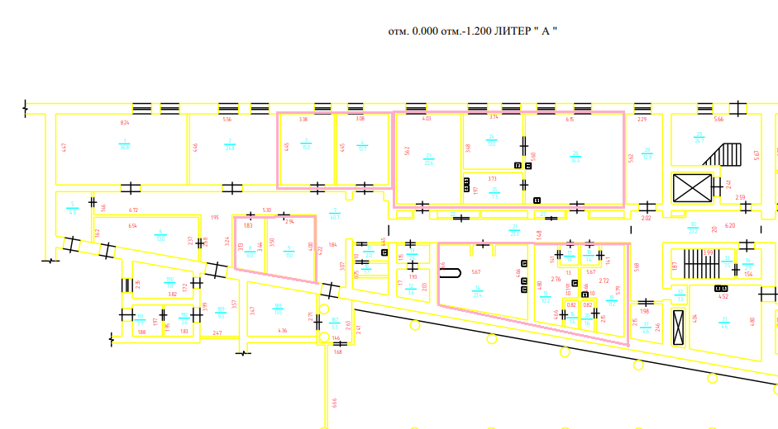
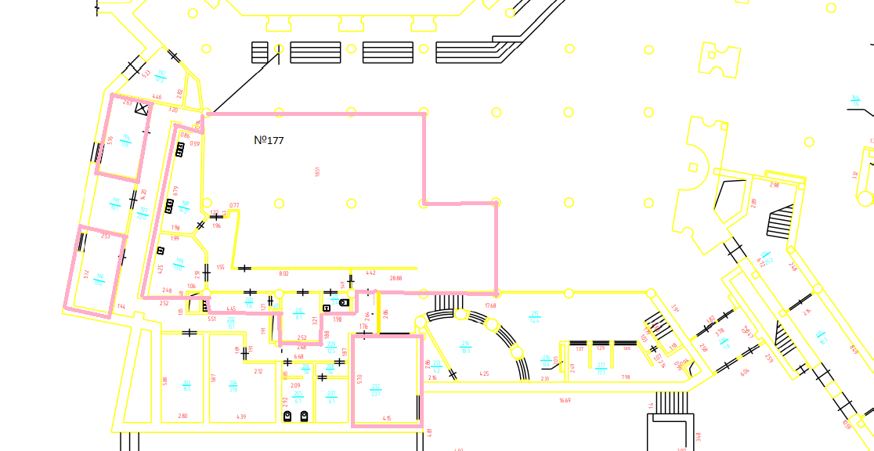

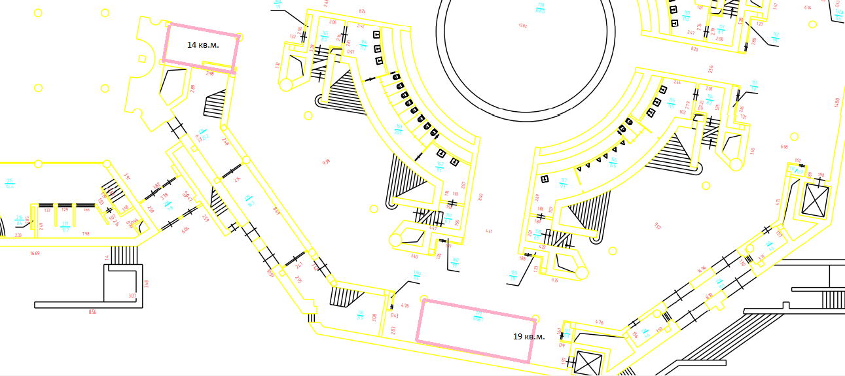

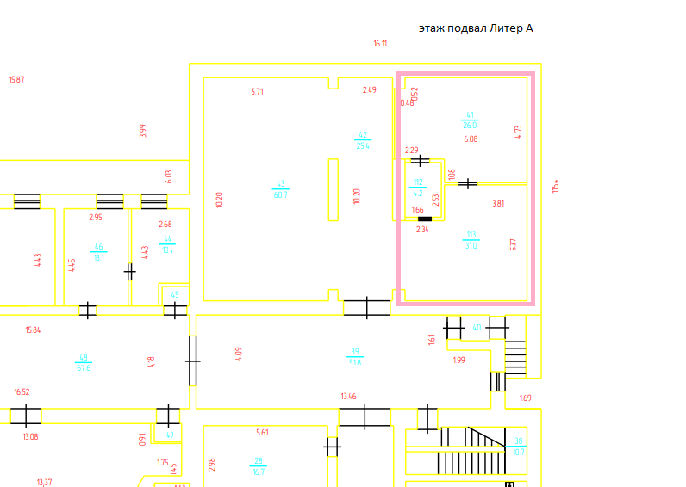

Приложение № 2 к Договору
аренды недвижимого имущества
от «___» ________2022 года № ___-22/08-02

форма
АКТ ПРИЁМА-ПЕРЕДАЧИ
имущества по договору аренды от _______ № _______

г. Ижевск «____» ______________ 20____г.

Автономное учреждение культуры Удмуртской Республики «Государственный цирк Удмуртии», именуемое в дальнейшем «Арендодатель», в лице ___________________________, действующ__ (-его; -ей) на основании _______________, с одной стороны, и __________________________ (для юридических лиц указываются полное наименование, организационно-правовая форма, основной государственный регистрационный номер (ОГРН), ИНН/КПП, место нахождения; для индивидуальных предпринимателей – фамилия, имя, отчество, основной государственный регистрационный номер индивидуального предпринимателя (ОГРНИП), ИНН; для физических лиц – фамилия, имя, отчество, реквизиты документа, удостоверяющего личность, дата его выдачи и наименование органа его выдавшего, место жительства), в лице _________________, действующ__ (-его; -ей) на основании _________ (указывается наименование и при необходимости реквизиты документа, подтверждающего полномочия), именуемое (- ый, -ая, -ое) в дальнейшем «Арендатор», с другой стороны, совместно именуемые «Стороны», составили настоящий акт о нижеследующем:
- Арендодатель в соответствии с договором аренды недвижимого имущества от «___» _______ 20___ года № ____ передал, а Арендатор принял в аренду следующий объект недвижимого имущества: ____________
Целевое использование: для организации питания посетителей и работников АУК УР «Государственный цирк Удмуртии».
- Технические характеристики Имущества на момент передачи: ________________.
- Вместе с Имуществом Арендодатель передает Арендатору следующие документы:
1) Выкопировка из поэтажного плана технического паспорта с экспликацией, составленного по состоянию на «___» ___________ ______ г. (инв. №__) (*указать реквизиты документа) на ___ л. в ___ экз.;
2) (копия/оригинал) (наименование и реквизиты документа) на ___ л. в ___ экз.
4. Имущество осмотрено и проверено Арендатором, принято им без замечаний. Выявлены следующие не указанные в Договоре недостатки имущества (включается в Акт, если выявлены такие недостатки):
1) ;
2) (перечень недостатков, их характеристика) .

5. Взаимных претензий Стороны не имеют.

6. Настоящий Акт составлен в 2 экземплярах, по одному для каждой из Сторон.

7. Реквизиты и подписи сторон:
Арендодатель: Арендатор:

_________________ /________________ ___________________ /________________.
М.П. М.П. (при наличии)

Приложение № 3 к Договору
аренды недвижимого имущества
от «___» ______ 2022 года № ___-22/08-02

форма
АКТ ВОЗВРАТА
имущества по договору аренды от _______ № _______

г. Ижевск «____» ______________ 20____г.

Автономное учреждение культуры Удмуртской Республики «Государственный цирк Удмуртии», именуемое в дальнейшем «Арендодатель», в лице ___________________________, действующ__ (-его; -ей) на основании ____________, с одной стороны, и __________________________ (для юридических лиц указываются полное наименование, организационно-правовая форма, основной государственный регистрационный номер (ОГРН), ИНН/КПП, место нахождения; для индивидуальных предпринимателей – фамилия, имя, отчество, основной государственный регистрационный номер индивидуального предпринимателя (ОГРНИП), ИНН; для физических лиц – фамилия, имя, отчество, реквизиты документа, удостоверяющего личность, дата его выдачи и наименование органа его выдавшего, место жительства), в лице _________________, действующ__ (-его; -ей) на основании _________ (указывается наименование и при необходимости реквизиты документа, подтверждающего полномочия), именуемое (- ый, -ая, -ое) в дальнейшем «Арендатор», с другой стороны, совместно именуемые «Стороны», составили настоящий акт о нижеследующем:
- Арендатор в соответствии с договором аренды недвижимого имущества от «___» _______ 20___ года № ____ возвратил, а Арендодатель принял следующий объект недвижимого имущества: __________
- Технические характеристики Имущества на момент возврата: _________________
__________________________________________________________________________________.
- Вместе с Имуществом Арендатор возвращает Арендодателю следующие документы:
1) (копия/оригинал) (наименование и реквизиты документа) на ___ л. в ___ экз.
4. Имущество осмотрено и проверено Арендодателем, принято им без замечаний. Выявлены следующие недостатки имущества (включается в Акт, если выявлены такие недостатки):
1) ;
2) (перечень недостатков, их характеристика) .

5. Взаимных претензий Стороны не имеют.

6. Акт составлен в 2-х экземплярах, по одному для каждой из Сторон.

7. Реквизиты и подписи сторон:
Арендодатель: Арендатор:

_________________ /________________ ___________________ /________________.
М.П. М.П. (при наличии)

